DRUŠTVO
- NA ZEMLJOVIDU REPUBLIKE HRVATSKE ZELENO OBOJI NIZINSKI ZAVIČAJ.
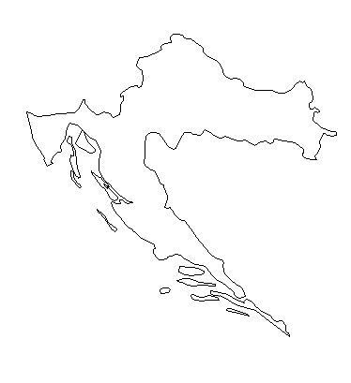
- Koji grad je obojen u crveno:
- Čakovec
- Varaždin
- Osijek

- Glavni grad Republike Hrvatske obojen je u zeleno. On se zove __________________.
- Grad u Slavoniji obojen u plavo zove se ____________________.

